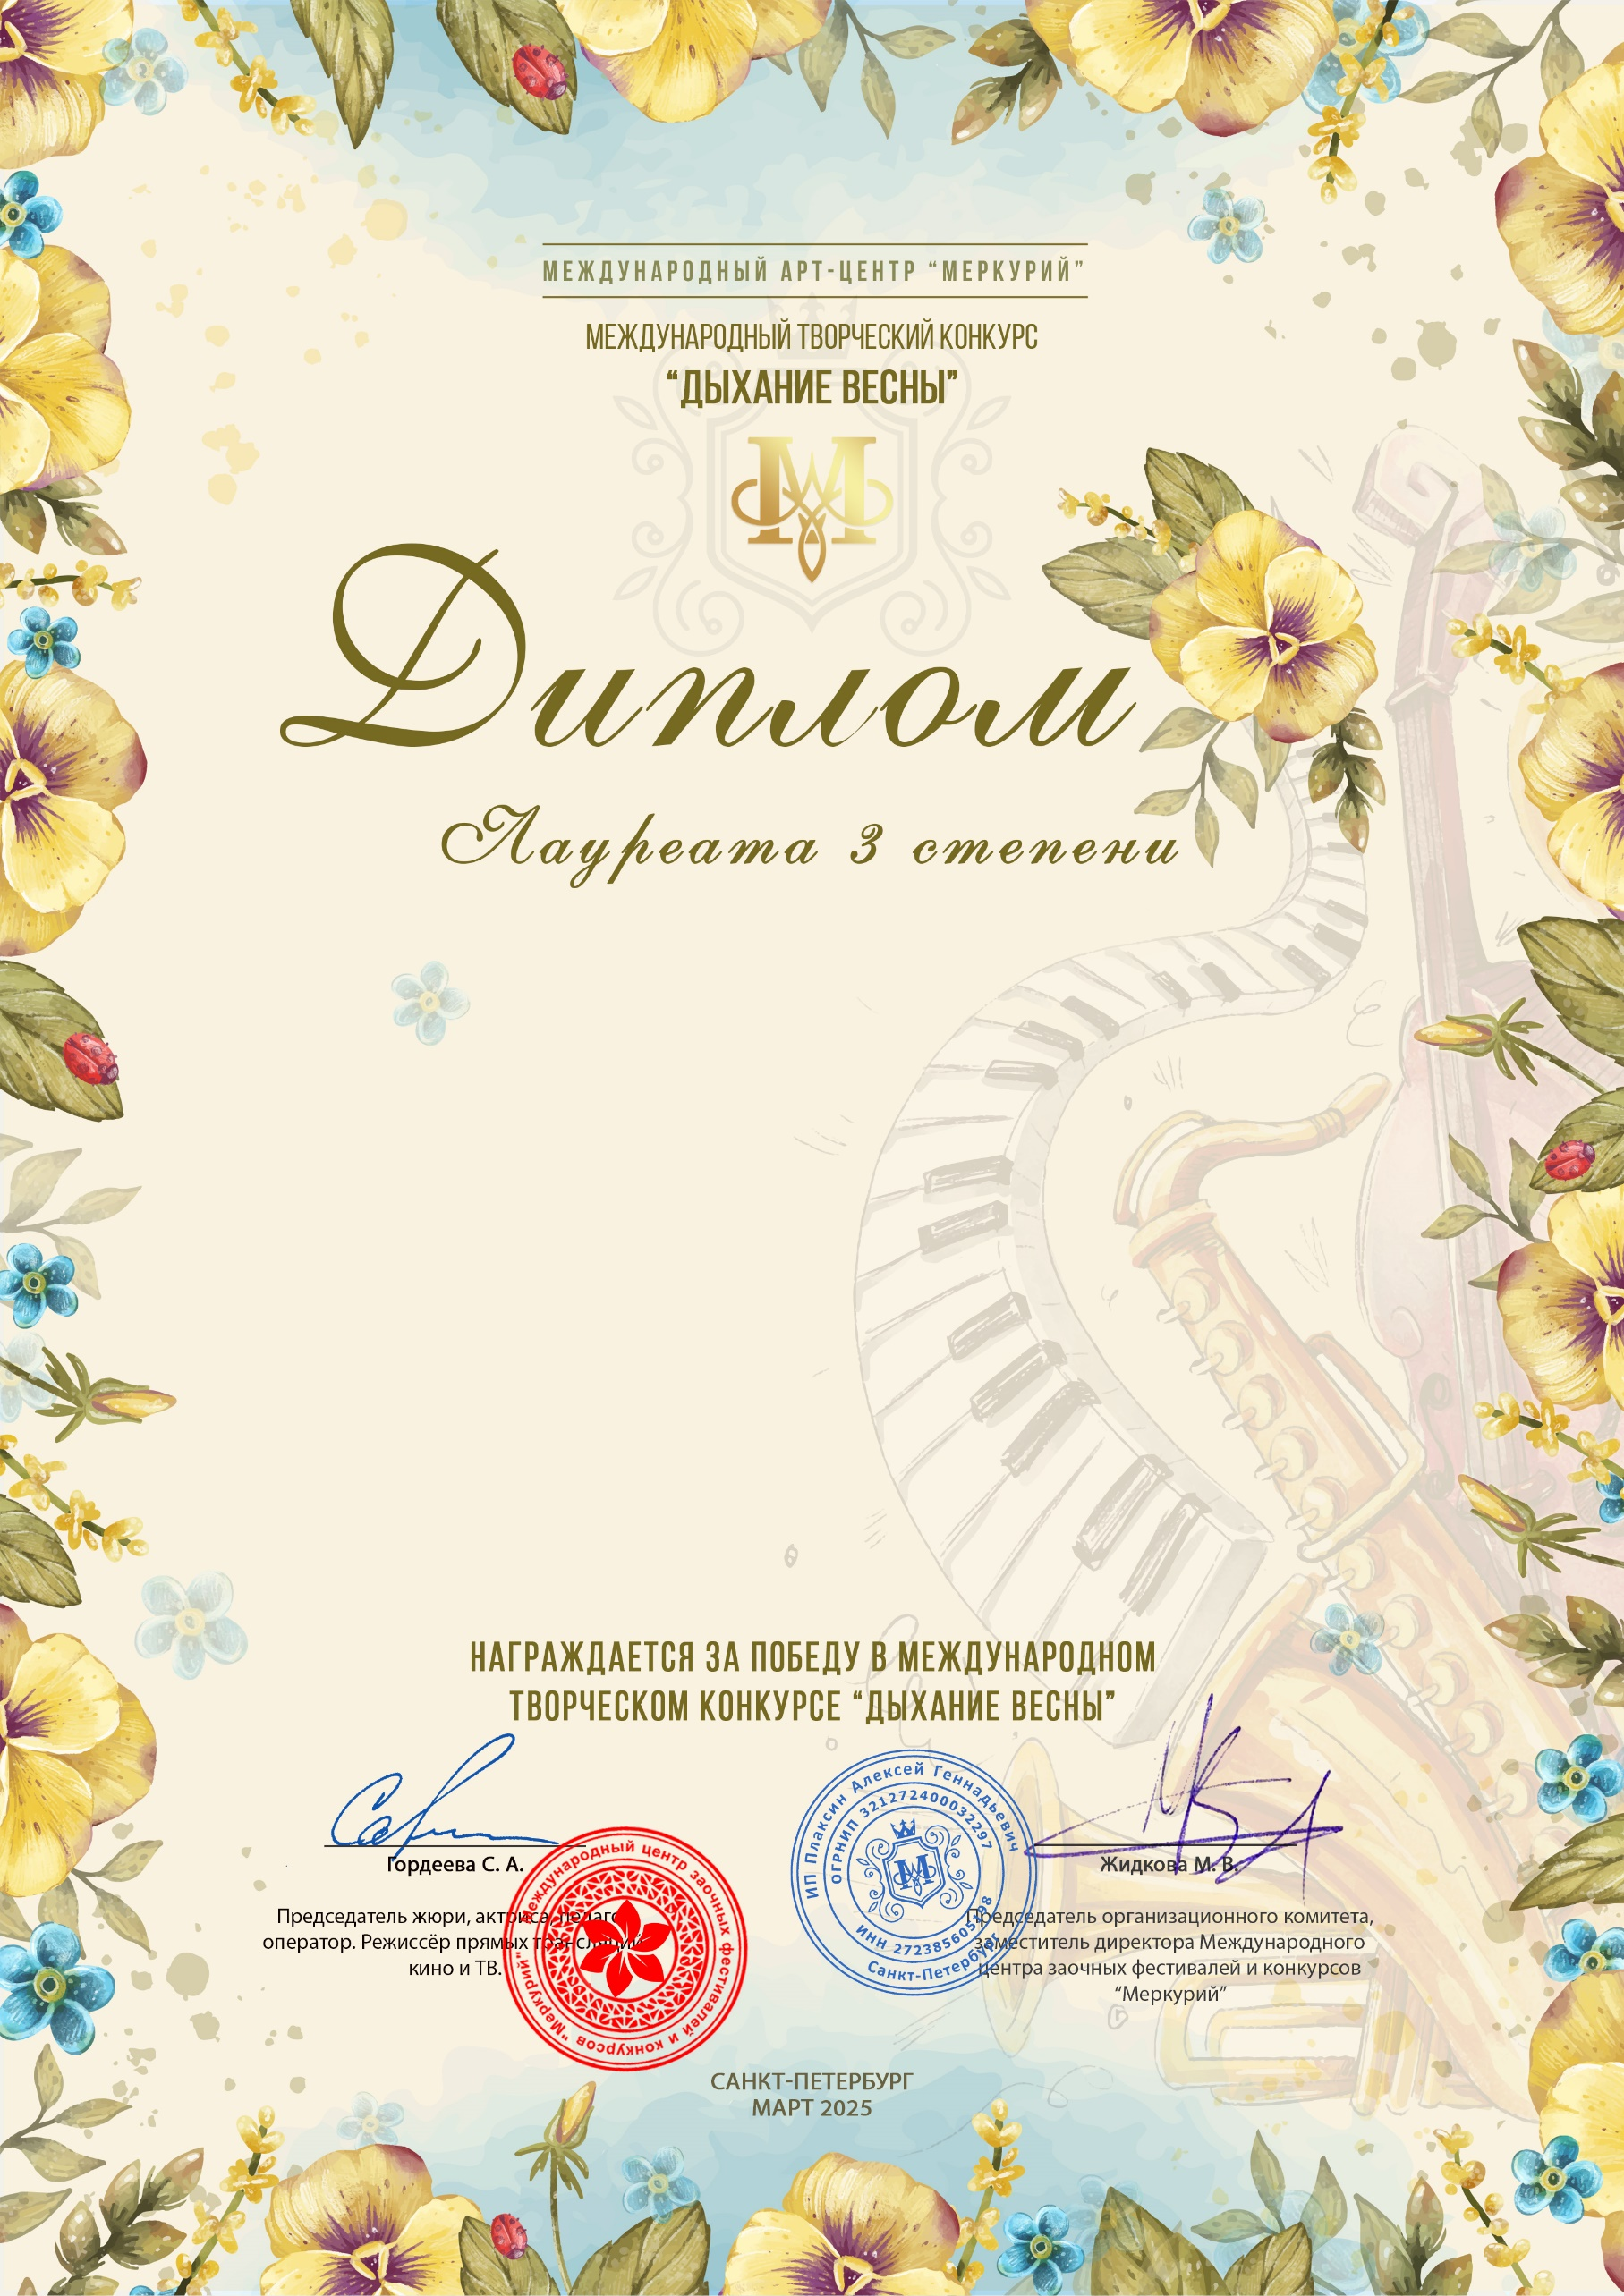
Серия ДВ № 46011

Иванова Светлана Георгиевна
(, Саратовская область, Энгельсский район, с. Узморье)

Руководитель: Сударикова Валентина Сергеевна
Номинация: Художественное слово; категория: от 26-ти лет
Конкурсная работа: Стихотворение А. Блок «Скифы»

